Музей «Динамо» (окружающий мир, 3-4 класс)
Рабочий лист ученика
____________________________________________________________
(имя, фамилия)
Тема: «“Динамо” вчера и сегодня»

Вы находитесь в одном из самых современных музеев. Вблизи какой станции метро он находится?
____________________________________________________________
Долгое время это была единственная станция метро, названная именем спортивного общества. Какие станции метро, названные именами спортивных обществ, есть в московском метро сегодня? ____________________________________________________________

- Посмотрим на интерактивную панель в холле музея. О каких видах спорта, кроме хоккея и футбола, она рассказывает? Запишите свои ответы.
______________________________________________________________________________________________________________________

- Заполните таблицу. Помогут в этом «говорящие стены» на лестнице музея.
«Динамо» – это:
Министерств и ведомств
Номерных организаций
Региональные организации
Стран-участниц динамовского международного движения
Видов спорта
Олимпийских вида спорта
Профессиональных команд в высших лигах
Профессиональных команд в игровых видах спорта
Детско-юношеских спортивных школ
Спортивных секций
Спортивных объектов в России

Номерных организаций
Стран-участниц динамовского международного движения
Министерств и ведомств
Региональные организации
Олимпийских вида спорта
Видов спорта
Профессиональных команд в высших лигах
Профессиональных команд в игровых видах спорта

Номерна́я организация – организация, имеющая уникальный государственный регистрационный номер.

По какой причине некоторые показатели могут меняться? Предположите.
____________________________________________________________
Обратите внимание на рисунок на полу зала музея. На что он похож? ____________________________________________________________
По ней мы и будем сегодня двигаться!

- Найдите на стенде «Создание и становление общества «Динамо» информацию о возможных названиях общества, кроме «Динамо». Какие варианты предлагались ещё?
____________________________________________________________
Дина́мо (греч. δύναμις, «сила») – первая составная часть сложных слов, соответствующая по значению слову «сила».

Какая сила необходима спортсменам?
____________________________________________________________

- Подойдите к интерактивной панели «Создание и становление общества «Динамо» в центре зала. Изучите информацию о Павле Уральцеве. Ответьте на вопросы.
а) В каком году родилась идея создания физкультурного общества? Сколько лет назад это случилось?
____________________________________________________________
б) Для чего, по мнению Павла Уральцева, нужен спорт?
____________________________________________________________________________________________________________________________________________________________________________________________________________________________________________
в) По какому адресу располагалась штаб-квартира молодого спортивного общества?
____________________________________________________________

- Найдите стенд «Учредители и актив МПСО «Динамо». Рассмотрите фотографию и определите, под каким номером на ней изображён инициатор создания общества «Динамо».
_________________________________________________________

Учреди́тель – это человек или организация, которые создают компанию.

Когда начался отсчёт истории общества «Динамо»?
_________________________________________________________

- Что было утверждено на собрании общества «Динамо»? Отметьте верные утверждения.

Утвердили эмблему, флаг и бело-синие цвета.

Определили виды спорта, которые будут развивать.

Общество стало открытым для всех граждан СССР.

- Изучите стенд «Фабрики «Динамо» открывают технологии спорта». Прочитайте статью «Имущественные вопросы» и дополните схему, добавляя к адресам названия спортивных площадок.

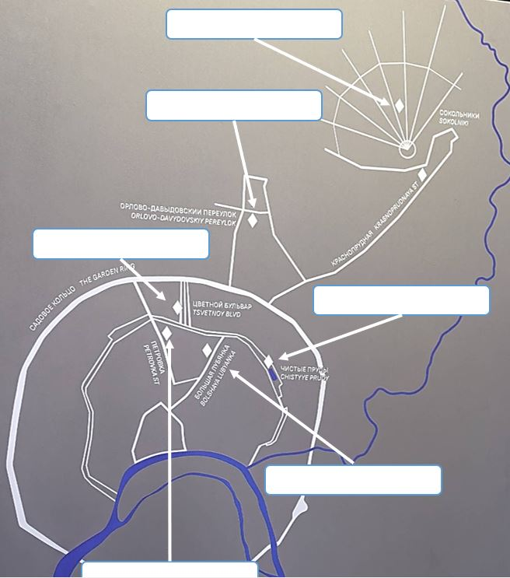

- Подойдите к стенду «Даёшь Спартакиаду!» Изучите информацию. Дополните кластер. Информацию берите из текстов, фотографий и подписей к ним.

Кла́стер – это способ графической организации информации для наглядности.

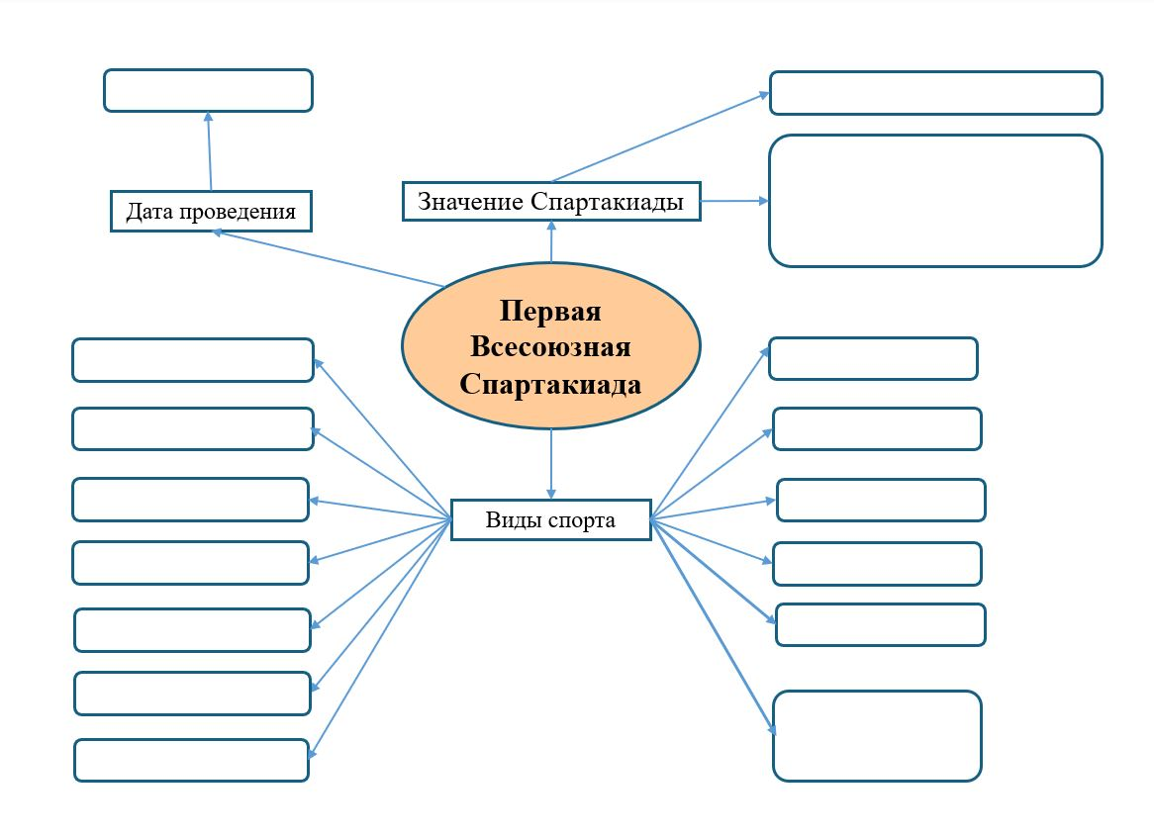

- Изучите материал интерактивной панели, рассказывающей о спортсменах 60–80-х годов в зале, посвященном послевоенному развитию спорта. Заполните таблицу.

ФИ спортсмена | Вид спорта | Достижения
Мария Исакова
Нина Думбадзе
Александр Горшков
Михаил Воронин
Александр Привалов
Виктор Санеев
Александра Чудина

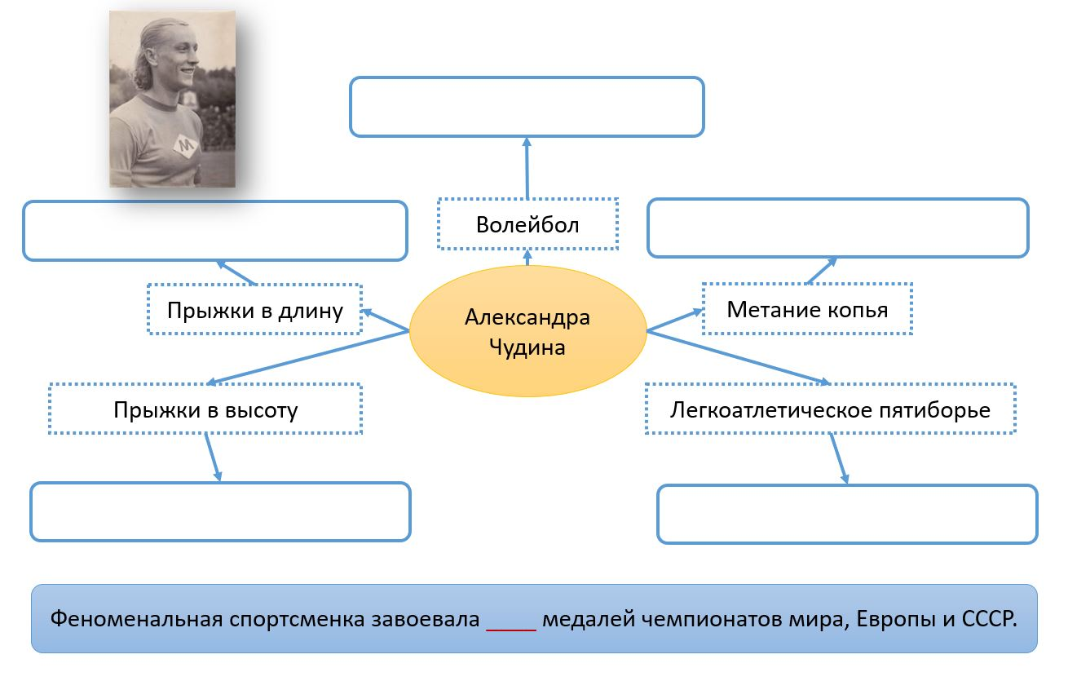
- Изучив спортивный путь Александры Чудовой, заполните кластер.

- Пройдите к стенду, посвящённому хоккею. Изучите информацию и ответьте на вопросы.
а) В какой хоккей играли в СССР до 1946 года?
_______________________________________________________
б) Как назывался этот хоккей?
_______________________________________________________
в) Почему в СССР стали развивать хоккей с шайбой?
___________________________________________________________________________________________________________________________________________________________________________________________________________________________________________________________________________________

г) Как формировались команды для игры в канадский хоккей?
______________________________________________________________________________________________________________
д) Запишите дату основания хоккейного клуба «Динамо».
_______________________________________________________
е) Когда стартовал первый чемпионат страны по канадскому хоккею?
_______________________________________________________

- Изучите стенд «Русский и канадский хоккей. В чём разница?». Заполните таблицу отличий канадского хоккея от русского.

 | Русский хоккей | Канадский хоккей
Чем играли
Клюшка (зарисуйте)
Количество игроков в команде

- Подведём итоги. Составьте краткий рассказ о музее, дополнив текст.
Музей «Динамо» – ____________________ музей спортивного общества. Он находится вблизи станции метро ____________________. Музейное пространство здесь организовано ____________________ и ____________________. Спорт в жизни каждого человека ____________________ и ____________________. В музее можно узнать историю ____________________, познакомиться с достижениями ____________________.

